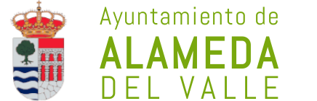

1er CONCURSO de TORTILLA DE PATATAS

“Alameda del Valle 2023”

**BASES**

1. El Concurso tendrá lugar el sábado día 15 de julio.

2. El concurso comenzará a las 12:30 horas de la mañana y la tortilla se entregará a los responsables del mismo en las Escuelas a las 11:00h

para poder preparar la degustación.

3. Podrán participar todas las personas mayores de edad que lo deseen y que estén empadronadas o tengan vivienda en Alameda del Valle.

5. La tortilla será la típica tortilla de patata con o sin cebolla, pudiendo llevar UN ingrediente más, a elegir por el participante.

6. Debe ser presentada en un plato de cartón blanco.

7. La inscripción se realizará antes del día 06 de Julio de 2023.

en el ayuntamiento de Alameda de Valle o solicitando la misma en actividades@alamedadelvalle.es

Se adjuntará la hoja de inscripción y bases. (Debiendo enviarla cumplimentada a la dirección de correo actividades@alamedadelvalle.es )

8. Habrá un primer y único premio en el que se valorará:

• Presentación • Innovación. • Sabor.

El resto de participantes recibirá un Diploma de participación en el concurso.

9. El premio se otorgará una vez finalizado el Concurso.

**10.** La participación en el Concurso supone la aceptación de las bases.

El Ayuntamiento de Alameda del Valle se reserva el derecho a modificar o cancelar el Concurso si las circunstancias así lo requieren.